ΛΥΣΗ
α) Η διάρκεια της ανθρώπινης κύησης, σε ημέρες, ακολουθεί την κανονική κατανομή με μέση τιμή $μ=266$ και τυπική απόκλιση $σ=16$. Επομένως, εκτιμάται ότι το ποσοστό των κυήσεων που ανήκει στο διάστημα:
- $(μ - σ , μ + σ)$ ή $(250 , 282)$ είναι περίπου $68\%$,
- $(μ -2σ , μ + 2σ)$ ή $(234 , 298)$ είναι περίπου $95\%$,
- $(μ -3σ , μ + 3σ)$ ή $(218 , 314)$ είναι περίπου $99,7\%$.
Σύμφωνα με τα παραπάνω και λόγω συμμετρίας της κανονικής κατανομής έχουμε την παρακάτω γραφική παράσταση (γκαουσιανή καμπύλη) της κατανομής:
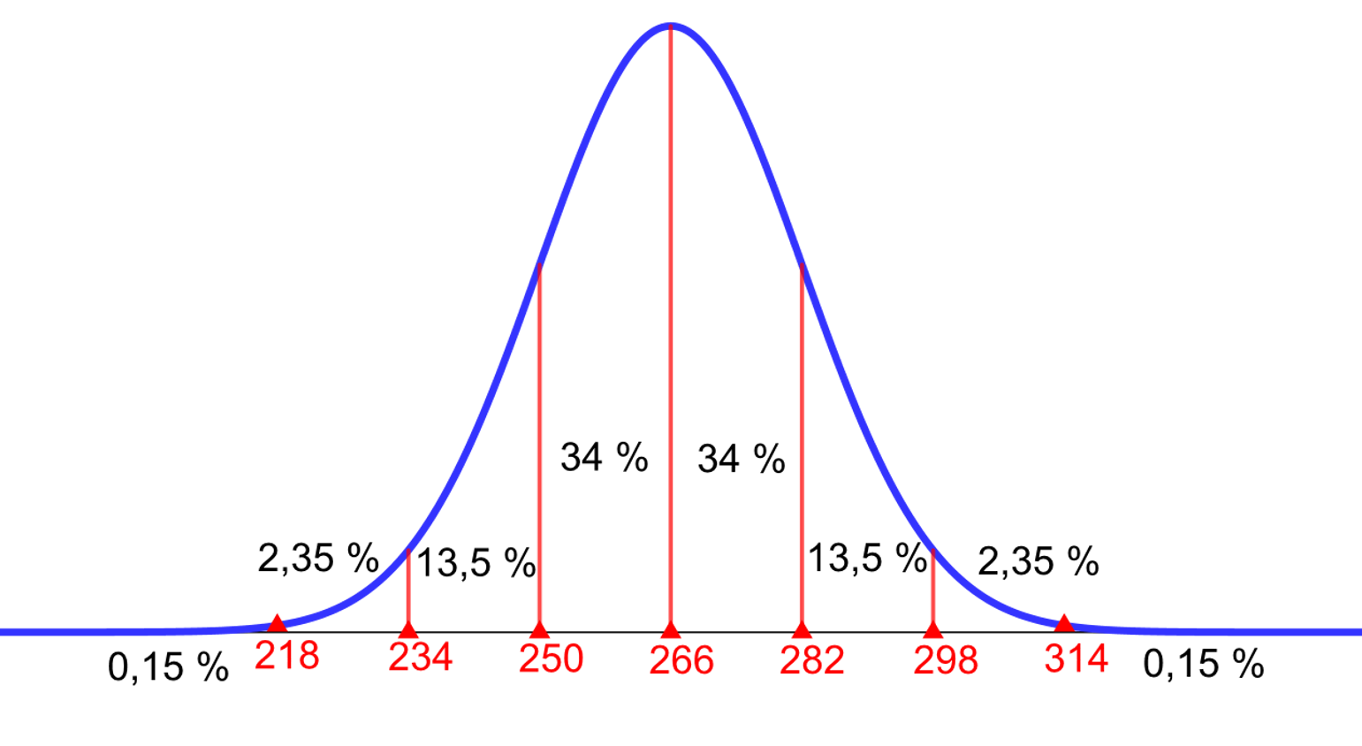
Επομένως, το ποσοστό των κυήσεων που αναμένεται να διαρκέσουν:
i. το πολύ $266$ ημέρες, είναι περίπου $50\%$,
ii. τουλάχιστον $282$ ημέρες, είναι περίπου $13,5\%+2,5\%=16\%$,
iii. περισσότερο από $298$ ή λιγότερο από $234$ ημέρες, είναι περίπου $2,5\%+2,5\%=5\%$.
β) Από τα προηγούμενα προκύπτει ότι, ένα διάστημα στο οποίο ανήκει η διάρκεια σε ημέρες του $95\%$ των κυήσεων, είναι το $(234 , 298)$.

